1. Aufgabe
2 | 8 | 10 | 13
101 | 5 | 5 | 5
11100 | 34 | 28 | 22
101111 | 57 | 47 | 38
1110111 | 167 | 119 | 92

2. Aufgabe

- 46₈
+ 52₈
________
= 120₈
- 01101011₂ – 00101111₂ = 01101011₂ + 11010001₂ = 100111100₂
Nur die letzten 8 Bit zählen, daher:
01101011₂ – 00101111₂ = 00111100₂
- 14A₁₃ * 12₁₃
_____________
14A₁₃
+ 297₁₃
_____________
= 1767₁₃

3. Aufgabe

- Richtig: -128
Der Werte-Bereich von byte geht von inklusive -128 bis inklusive 127, somit kommt bei -127-1=128 ein im Wertebereich liegender Wert heraus.
- Richtig: 0
s1=s2=256 => s1*s2=256²=65536.
Die 65536 wird als Integer berechnet, nachträglich jedoch in ein short (16 Bit) gecastet. Daher werden alle Binären Ziffern vor den letzten 16 einfach abgeschnitten. Die Binärdarstellung von 65536 enthält auf den letzten 16 Stellen jedoch nur 0en. Daher wird das Gesamtergebnis auch 0.
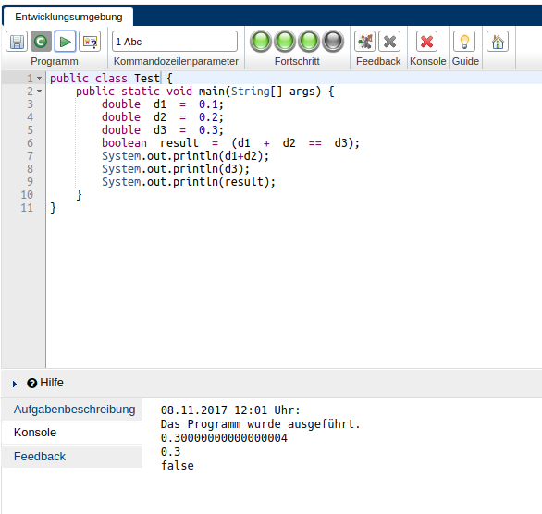
- Richtig: false
Klammerausdrücke werden zuerst ausgewertet, daher wird zunächst (d1+d2==d3) bestimmt. + wird dabei dem == Operator vorgezogen, somit ergibt sich auf der linken Seite d1+d2 = 0,1+0,2 = 0.30000000000000004. Der Teil hinter 0.3 entsteht durch Ungenauigkeiten in der Gleitkommaarithmetik.
Auf der Rechten Seite steht der exakte Wert 0.3, daher ergibt der ==-Oeprator false.
Screenshot aus JavaFit:

4. Aufgabe
Siehe Check.java

